

《计算机组成原理实验》
实验报告

（实验一）

学院名称 | ： | 数据科学与计算机学院
专业（班级） | ： | 18软件工程2班
学生姓名 | ： | 郑卓民
学号 |  | 18342138
时间 | ： | 2019 | 年 | 9 | 月 | 19 | 日

 |  |  | 成绩 | :
实验一 | ： | MIPS汇编语言程序设计实验

      - 实验目的
  - 认识和掌握MIPS汇编语言程序设计的基本方法；
  - 熟悉PCSpim模拟器的使用。

      - 实验内容
从键盘输入10个无符号字数并从大到小进行排序，排序结果在屏幕上显示出来。

      - 实验器材
电脑一台，PCSpim仿真器软件一套。

      - 实验过程与结果
本次实验的主要思想和方法就是排序算法，其中我才用的是冒泡排序。
程序的流程主要是接受输入并存入数组，对数组进行冒泡排序，输出数组。
以下为程序运行流程图：
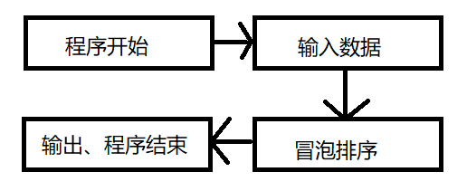
步骤一: 分配内存，预留特定字符串
此部分重点在于提前给数组分配好存储空间，需要注意的就是分配的空间不是10而是40。（4 * 10 = 40）。
- Array: .space 40
步骤二：接受输入
设置一个循环，将输入的十个无符号整数存储在数组对应的位置。
此处要注意地址移动一次为 + 4 而不是 + 1。
- add $s0, $0, $0 # $s0 = 0
- input:
- li $v0, 5 # cin
- syscall
- sll $t1, $s0, 2 # $t1 = $s0 * 4
- add $t1, $t1, $t0
- sw $v0, 0($t1)
- addi $s0, $s0, 1
- slti $t3, $s0, 10 # t3 = s0 < 10 ? 1 : 0
- bnez $t3, input # if t3 != 0, goto input
步骤三：冒泡排序
此部分为整个程序的核心部分，编写的过程主要是先写出C++程序代码，然后对应程序的流程，写出MIPS汇编语言程序，在程序中，主要利用两个循环来实现，loop1的作用就是将每次loop2的循环开始前将j设置为0，而loop2就是判断是否需要调换两个整数，在skip中添加条件判断是否需要返回到loop1中继续进行循环。
- move $s0, $0 # $s0 = 0 => int i=0;
- loop1:
- move $s1, $0 # $s1 = 0 => int j=0;
- loop2:
- add $t1, $s1, $0 # t1 = j
- sll $t1, $t1, 2
- add $t1, $t1, $t0
- lw $s3, 0($t1) # get s3 = Array[j]
- addi $t2, $s1, 1 # t2 = j + 1
- sll $t2, $t2, 2
- add $t2, $t2, $t0
- lw $s4, 0($t2) # get s4 = Array[j+1]
- slt $t3, $s3, $s4 # t3 = Array[j] < Array[j+1] ? 1 : 0
- # if(t3 == 0) goto skip without swap
- beqz $t3, skip
- # else : swap s3, s4
- sw $s3, 0($t2)
- sw $s4, 0($t1)
- skip:
- addi $s1, $s1, 1 # j++;
- addi $t4, $0, 9
- sub $t5, $t4, $s0 # t5 = 9 - i
- slt $t6, $s1, $t5 # t6 = s1 < t5 ? 1 : 0
- bnez $t6, loop2 # if t6 == 1 continue to loop2
- # else
- addi $s0, $s0, 1 # i++
- slti $t6, $s0, 9 # t6 = s0 < 9 ? 1 : 0 (i < 9 ?)
- bnez $t6, loop1 # if t6 == 1 continue to loop1 (set j = 0)
步骤四：输出数组内容
利用一个循环将数组中的元素输出，要记得将循环变量重置为0再进入循环。
- move $s0, $0 # i = 0
- out_loop:
- sll $s1, $s0, 2
- add $s1, $s1, $t0
- lw $a0, 0($s1)
- li $v0, 1
- syscall
- la $a0, Seperate
- li $v0, 4
- syscall
- addi $s0, $s0, 1
- slti $t3, $s0, 10
- bnez $t3, cout_loop
整体效果：运行截图如下：
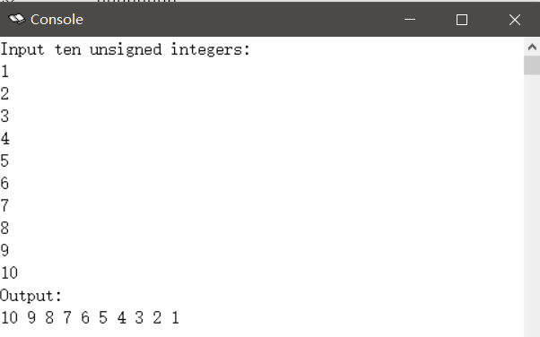
      - 实验心得
首先，这是计组实验的第一次实验，也是第一次真正运用理论课和实验课中学到的MIPS汇编语言程序编程知识，总体而言，实验题目的难度不难，主要考察的就是对数组的排序，以及数据的输入输出，由于还没熟练汇编语言的编程，所以要先编写好c/c++代码，然后对照着c/c++代码来编写MIPS代码，编写汇编语言的过程中，主要要慢慢熟练运用从地址中取或存数据，对变量进行数值运算等常用的指令，在本次实验中，我一边编写MIPS代码，同时一边在旁边写注释，让我思路更加清晰，也让代码更有逻辑。
其次，首次编写完后，遇到了一个非语法错误，导致数组只进行了第一二位的排序，通过分析可以知道肯定是skip块中的判断是否继续进行loop1出了问题，才会导致比较了数组一二位后就不再继续循环进行冒泡排序，细致检查后，发现原来是一个变量的名字t5写成了s5，导致判断结果出错，修正后，程序正常输出实验要求结果。
最后，此次实验的数据量为10，所以即使使用冒泡运算也不会需要太多的运行时间，但必须考虑到数据量大的时候需要使用时间复杂度更低的算法来实现数组排序，随课程知识深入，会尝试使用MIPS版快速排序来解决这个排序问题。
【程序代码】
完整代码见附件。

